[PENDAFTARAN DIBUKA!] – CARI PELATIHAN PUBLIC SPEAKER TERBAIK DI MEDAN? PSYCORPORATION ACADEMY PUBLIC SPEAKING JAWABANNYA!!!

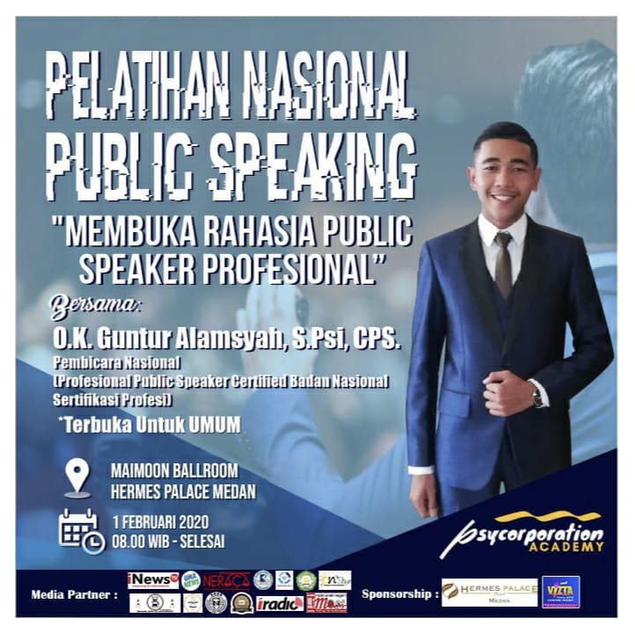
Sudah jadi rahasia umum betapa luar biasanya manfaat dari keterampilan Public Speaking. Bahkan, di dunia profesional, keterampilan ini bersifat wajib, jika seseorang ingin sukses dalam karir atau bisnis yang sedang dijalani.
Itulah mengapa sejumlah kelas public speaking di Indonesia banyak diminati saat ini. Kesadaran masyarakat untuk berlatih dan menguasai public speaking sudah mulai luas dan merata.
Pertanyaannya, di manakah lembaga pelatihan terbaik?
Pada dasarnya, semua pelatihan public speaking itu bagus. Yang perlu Anda ketahui ialah apakah materi yang disampaikan sesuai dengan keinginan dan harapan.
Misalnya, Anda ingin menjadi public speaker handal, yang bukan hanya bisa berbicara dengan baik, namun membawa pengaruh (influence) pada audiens. Atau Anda ingin bisa berbicara secara tepat di segala situasi, menyampaikan pesan yang bermakna, memberikan dampak positif, hingga meningkatkan kredibilitas Anda dalam dunia profesional.
Dengan kata lain, penting bagi Anda mengenal lembaga pelatihan public speaking, sebelum mengikuti programnya. Selain itu, coba tanyakan apa saja materi dan hal yang akan didapat selama mengikuti kelas tersebut.
Nah, salah satu yang sangat direkomendasikan untuk Anda adalah Training Public Speaking. Training yang akan membentuk Anda menjadi pribadi yang bukan hanya handal berbicara di depan umum, namun juga menjadi pembicara yang berpengaruh.
Temukan semua jawaban, panduan, teknik, hingga praktik lengkap menjadi PUBLIK SPEAKER HANDAL di Training Psycorporation Academy Public Speaking.
Catat info detailnya berikut dan SEGERA DAFTAR ya…
==========================
Info Training Public Speaking
==========================
.
Trainer : O.K. Guntur Alamsyah, S.Psi, CPS.
(Profesional Public Speaker Certified Badan Nasional Sertifikasi Profesi)
Hari/Tanggal : Sabtu/ 01 Februari 2020
Waktu : 08.00 – Selesai
Lokasi : Hermes Place Hotel Medan. Jl. Pemuda No. 22, AUR, Kec. Medan Maimun.
Biaya Normal: 125.000
Promo : 100.000

Event Ini Disponsori Oleh :
- Hermes Place Hotel Medan
- Inul Vizta Karaoke
Media Partners:
@inewstv_sumut, @umanews, @formasi_uma, @onthestage, @neracapolmed, @persunimed, @warkopsarjanaa, @stringartmedan, @duudthaitea, @konveksiremajabandung, @somasi_psikologi

Untuk info lebih lengkap dan PENDAFTARAN silahkan hubungi:
*Eka (UMA): 082361559595
Jaka (UNIMED): 085206190950
Key (WILMAR): 082167553335
Icha (POLMED): 0895601709236*
Psycorporation Academy – Expert in Character Building

